NA 0024 R3

## Številka: 37161-2

Datum: 29.9.2025

NAVODILO ZA POSREDOVANJE IZREDNIH   
ROČNIH ŠTETIJ

Direkcija RS za infrastrukturo, Sektor za evidence o cestah, informatiko in arhiv zbira ter obdeluje prometne podatke, dobljene iz ročnih in avtomatskih štetij na državnem cestnem omrežju. Ti so ena temeljnih informacij o prometu in kot taki služijo širšemu krogu uporabnikov kot osnova pri analizah prometnih gibanj, prometne varnosti, okoljskih meritev itd. ter so bistvenega pomena v procesu planiranja.

Da bi bila naša prometna baza čim bolj izpopolnjena ter sproti ažurirana, bi radi vanjo vključili vsa možna štetja, tudi tista katerih izvajalec ni DRSI. Zato so izvajalci del, ne glede na naročnika, ki izvajajo izredno štetje prometa na državnih cestah, dolžni posredovati podatke v skladu s temi navodili. Da pa bi jih lahko uvozili v našo bazo, morajo podatki zadostiti točno določeni strukturi. Zaradi tega vas prosimo, da se pri štetju, oz. zapisovanju le teh držite navodil.

Podatke, nam prosim, oddajte na zgoščenki v Excel datotekah (lahko tudi v mdb Accessovi bazi, upoštevajoč navedeno strukturo) ali pošljite po elektronski pošti na naslov [gp.drsi@gov.si](mailto:gp.drsi@gov.si). Prazni datoteki za izredno štetje na odseku ali v križišču sta sestavni del navodil. Podatke iz več štetij lahko pošljete v isti tabeli.

1. IZREDNA ŠTETJA NA ODSEKIH

a) Pri izrednih štetjih na odsekih je potrebno najprej opisati, oz. podrobno definirati lokacijo izrednega

števnega mesta, na katerem se izvaja štetje. Podatke je potrebno vnesti na list *RSP_LOKACIJA* v

Excelovo tabelo **Izredna_odsek**, lahko pa so podatki vključeni znotraj priloženega besedila.

|  |  |  |
| --- | --- | --- |
| **Ime polja** | **Tip polja** | **Opis polja** |
| SIFRA | Text (8) | Šifra izrednega ročnega štetja (izberete sami, enolična oznaka) |
| IME | Text (50) | Ime izrednega števnega mesta |
| ODSEK | Text (4) | Številka odseka |
| STAC | Number(6) | Stacionaža števnega mesta |
| SMER_1 | Text (50) | Opis smeri 1 (v smeri prometnega odseka) |
| SMER_2 | Text (50) | Opis smeri 2 (v nasprotni smeri prometnega odseka) |
| CAS_ZACETKA | Date/Time | Datum in ura začetka štetja (dd/mm/yyyy hh:mm:ss) |
| CAS_KONCA | Date/Time | Datum in ura konca štetja (dd/mm/yyyy hh:mm:ss) |
| E | Number (6) | E koordinata v D96/TM |
| N | Number (6) | N koordinata v D96/TM |

Lokacijo števnega mesta je potrebno označiti na karti ali priložiti fotografijo!

b) Prav tako se v Excelovo tabelo **Izredna_odsek** na list *RSP_PODATKI* zapišejo števni podatki iz izrednih ročnih štetij (ti podatki si morajo slediti točno v navedenem zaporedju):

|  |  |  |  |
| --- | --- | --- | --- |
| **Št. stolpca** | **Ime stolpca** | **Tip polja** | **Opis polja** |
| 1 | SIFRA | Text (8) | Šifra izrednega ročnega štetja (izberete sami) |
| 2 | CAS | Date/Time | Datum in ura začetka štetja (dd/mm/yyyy hh:mm:ss) |
| 3 | MO_D1 | Number(4) | Število domačih motorjev; smer 1 |
| 4 | MO_T1 | Number(4) | Število tujih motorjev; smer 1 |
| 5 | OA_D1 | Number(4) | Število domačih osebnih avtomobilov; smer 1 |
| 6 | OA_T1 | Number(4) | Število tujih osebnih avtomobilov; smer 1 |
| 7 | BUS_D1 | Number(4) | Število domačih avtobusov; smer 1 |
| 8 | BUS_T1 | Number(4) | Število tujih avtobusov; smer 1 |
| 9 | LT_D1 | Number(4) | Število domačih lahkih tovornjakov do 3,5t; smer 1 |
| 10 | LT_T1 | Number(4) | Število tujih lahkih tovornjakov do 3,5t; smer 1 |
| 11 | ST_D1 | Number(4) | Število domačih srednjih tovornjakov 3,5-7t; smer 1 |
| 12 | ST_T1 | Number(4) | Število tujih srednjih tovornjakov 3,5-7t; smer 1 |
| 13 | TT_D1 | Number(4) | Število domačih težkih tovornjakov nad 7t; smer 1 |
| 14 | TT_T1 | Number(4) | Število tujih težkih tovornjakov nad 7t; smer 1 |
| 15 | TP_D1 | Number(4) | Število domačih tovornjakov s prikolico nad 3,5; smer 1 |
| 16 | TP_T1 | Number(4) | Število tujih tovornjakov s prikolico nad 3,5; smer 1 |
| 17 | TPP_D1 | Number(4) | Število domačih vlačilcev; smer 1 |
| 18 | TPP_T1 | Number(4) | Število tujih vlačilcev; smer 1 |
| 19 | TR1 | Number(4) | Število traktorjev; smer 1 |
| 20 | KO1 | Number(4) | Število kolesarjev; smer 1 |
| 21 | PE1 | Number(4) | Število pešcev; smer 1 |
| 22 | MO_D2 | Number(4) | Število domačih motorjev; smer 2 |
| 23 | MO_T2 | Number(4) | Število tujih motorjev; smer 2 |
| 24 | OA_D2 | Number(4) | Število domačih osebnih avtomobilov; smer 2 |
| 25 | OA_T2 | Number(4) | Število tujih osebnih avtomobilov; smer 2 |
| 26 | BUS_D2 | Number(4) | Število domačih avtobusov; smer 2 |
| 27 | BUS_T2 | Number(4) | Število tujih avtobusov; smer 2 |
| 28 | LT_D2 | Number(4) | Število domačih lahkih tovornjakov do 3,5t; smer 2 |
| 29 | LT_T2 | Number(4) | Število tujih lahkih tovornjakov do 3,5t; smer 2 |
| 30 | ST_D2 | Number(4) | Število domačih srednjih tovornjakov 3,5-7t; smer 2 |
| 31 | ST_T2 | Number(4) | Število tujih srednjih tovornjakov 3,5-7t; smer 2 |
| 32 | TT_D2 | Number(4) | Število domačih težkih tovornjakov nad 7t; smer 2 |
| 33 | TT_T2 | Number(4) | Število tujih težkih tovornjakov nad 7t; smer 2 |
| 34 | TP_D2 | Number(4) | Število domačih tovornjakov s prikolico nad 3,5; smer 2 |
| 35 | TP_T2 | Number(4) | Število tujih tovornjakov s prikolico nad 3,5; smer 2 |
| 36 | TPP_D2 | Number(4) | Število domačih vlačilcev; smer 2 |
| 37 | TPP_T2 | Number(4) | Število tujih vlačilcev; smer 2 |
| 38 | TR2 | Number(4) | Število traktorjev; smer 2 |
| 39 | KO2 | Number(4) | Število kolesarjev; smer 2 |
| 40 | PE2 | Number(4) | Število pešcev; smer 2 |

2. IZREDNA ŠTETJA V KRIŽIŠČIH

a) Podatki, ki so potrebni za prepoznavanje, oz. določitev križišč in njihovih lokacij morajo vsebovati spodaj navedene informacije, ki jih zapišete na list *KIR_STETJE* Excel tabele **Izredna_krizisce** ali vključite znotraj besedila.

|  |  |  |
| --- | --- | --- |
| **Ime polja** | **Tip polja** | **Opis polja** |
| SIF_STETJA_KIR | Text (8) | Šifra križišča (izberete sami, enolična oznaka) |
| IME_KIR | Text (50) | Ime križišča |
| ST_KRAKOV | Number (2) | Število krakov križišča (3, 4...) |
| CAS_ZACETKA | Date/Time | Datum in ura začetka štetja (dd/mm/yyyy hh:mm:ss) |
| CAS_KONCA | Date/Time | Datum in ura konca štetja (dd/mm/yyyy hh:mm:ss) |

Zaradi pravilne interpretacije podatkov se je pri izbiri oznak priključkov potrebno držati spodaj dodane skice križišča. Kot krak A križišča naj bo izbran krak, ki je obrnjen proti južni strani (odmik do 45 stopinj). Ostali kraki si sledijo v nasprotni smeri urinega kazalca.

|  |  |  |  |  |  |  |
| --- | --- | --- | --- | --- | --- | --- |
|  |  |  | **C** |  |  |  |
|  |  |  |  |  |  |  |
|  |  |  |  |  |  |  |
|  |  |  |  |  |  |  |
| **D** |  |  |  |  |  | **B** |
|  |  |  |  |  |  |  |
|  |  |  |  |  |  |  |
|  |  |  |  |  |  |  |
|  |  |  | **A** |  |  |  |

Za vsak tak krak oz. priključek je potrebno na list *KIR_KRAKI* opredeliti še:

|  |  |  |
| --- | --- | --- |
| **Ime polja** | **Tip polja** | **Opis polja** |

|  |  |  |
| --- | --- | --- |
| SIF_STETJA_KIR | Text (8) | Šifra križišča (izberete sami) |
| SIF_KRAKA | Text (1) | Šifra kraka (A, B, C, D) |
| IME_KRAKA | Text (50) | Ime kraka (ime ceste, ulice...) |
| ODSEK | Text (4) | Številka odseka kraka (za državne ceste) |
| STAC | Number(6) | Stacionaža točke na kraku (za državne ceste) |
| E | Number(6) | E koordinata (D96/TM) točke na kraku |
| N | Number(6) | N koordinata (D96/TM) točke na kraku |

* koordinati E, N naj bosta od centra križišča oddaljeni od 50 -100m

Na listu *KIR*_*DOVOZNE_SMERI* določimo še dovozne smeri:

|  |  |  |
| --- | --- | --- |
| **Ime polja** | **Tip polja** | **Opis polja** |
| SIF_STETJA_KIR | Text (8) | Šifra križišča (izberete sami) |
| SIF_KRAKA | Text (1) | Šifra kraka (A, B, C, D) |
| SMER_KRAK | Text (1) | Smer kraka (A, B, C, D) |
| SMER | Text (1) | Smer (D, L, N) |

Npr.:

1. SIF_KRAKA = A & SMER_KRAK = B => SMER = D (desno, iz A v B gremo desno)

2. SIF_KRAKA = A & SMER_KRAK = C => SMER = N (naravnost, iz A v C gremo naravnost)

3. SIF_KRAKA = A & SMER_KRAK = D => SMER = L (levo, iz A v D gremo levo)

Potrebno je priložiti skico križišča z označenimi kraki!

Primer diagrama prometnih obremenitev ABCD križišča kot ga izriše aplikacija:

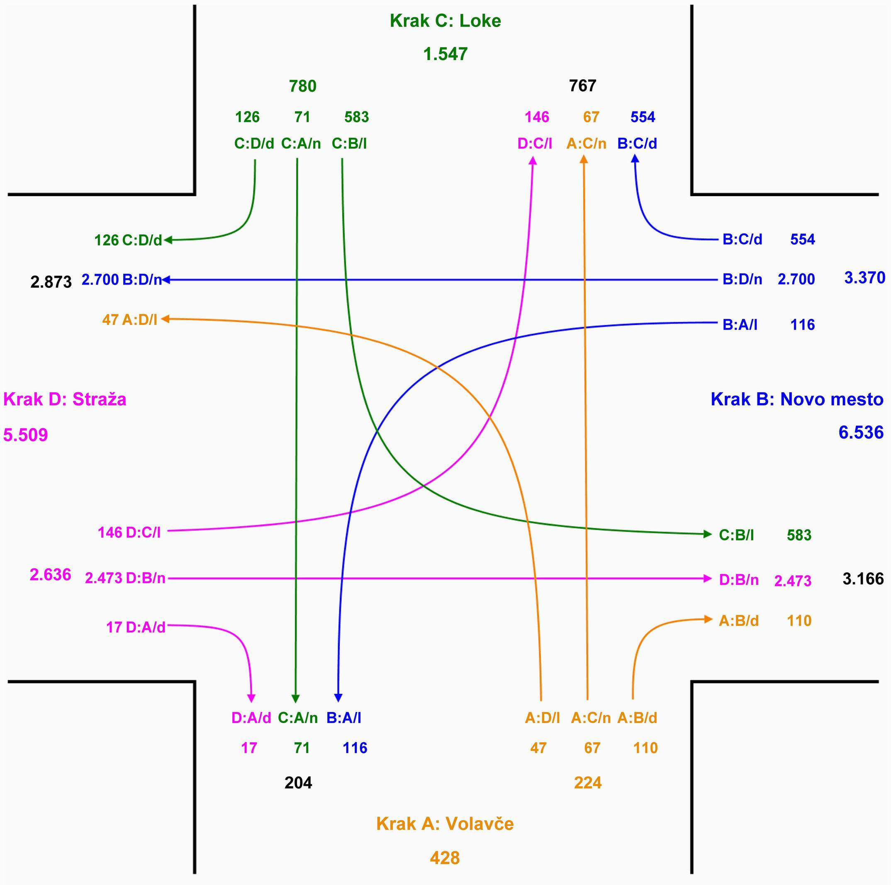

b) V Excelovi tabeli **Izredna_krizisce** se na list *KIR_PODATKI* shranijo števni podatki iz izrednih ročnih štetij v križišču v naslednjem zaporedju:

|  |  |  |
| --- | --- | --- |
| **Ime polja** | **Tip polja** | **Opis polja** |
| SIF_STETJA_KIR | Text (8) | Šifra križišča (izberete sami) |
| SIF_KRAKA | Text (1) | Šifra kraka (A,B,C,D) |
| SMER_KRAK | Text (1) | Smer kraka (A,B,C,D) |
| CAS | Date/Time | Datum in ura začetka štetja (dd/mm/yyyy hh:mm:ss) |
| OA | Number (4) | Število osebnih avtomobilov |
| BUS | Number (4) | Število avtobusov |
| TO | Number (4) | Število tovornih vozil do 7t |
| TTO | Number (4) | Število tovornih vozil nad 7t |
| MO | Number (4) | Število motorjev |
| KO | Number (4) | Število kolesarjev |
| PE | Number (4) | Število pešcev |

Dodatno pojasnilo:

* npr.: kadar je SIF_KRAKA=X & SMER_KRAKA =Y zapišemo promet, ki gre iz smeri kraka X v smer kraka Y
* ura se zaokroži na 15 minutni interval